LEPEIWARE CFG编程手册

# CFG介绍

CFG 是配置管理层统称，用户通过此层面添加删除系统配置。

# Cfgoid

## Cfgoid 定义

一个OID分为模块module,段或表section,关键字key,索引index 四部分组成。

模块定义如下：

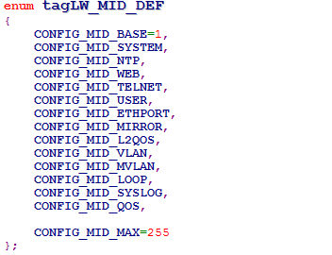

Cfgoid 定义如下：

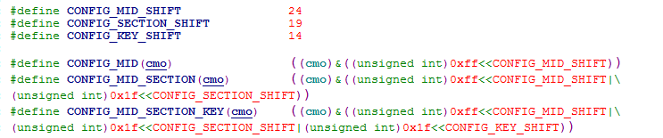

举例：

定义一个syslog的各项配置

首先 添加

CONFIG_MID_SYSLOG 枚举

然后定义模块cfgoid



定义section OID



定义KEYid：



注意：

为了定义一个属性的ID，其所在module和section的OID也要定义

Module oid的secion,key,index字段全部是0

Section oid 的key和index 字段全部为0

Index 并不需要定义，使用时才用到

## Cfgoid 注册

Cfgoid 定义完成后，还不能使用，需要添加到注册表中

注册表定义如下：

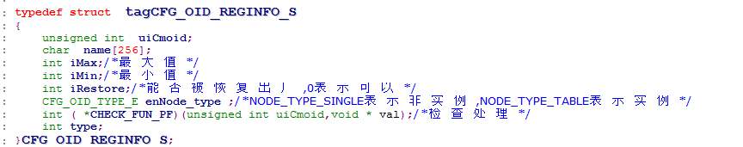

举例：

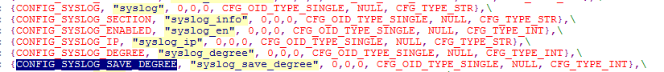

注意：

Oid的名称不能带有数字，字母之间不能有空格，名称不能和其他配置的名称冲突

如果一个配置数据表象节点，则此配置对应的KEYOID，SECTIONOID对应的table 属性全部都要设置为CFG_OID_TYPE_TABLE。

如果不是表节点则全部设置为CFG_OID_TYPE_SINGLE

Moduleoid 全部为CFG_OID_TYPE_SINGLE

## 添加出场配置文件

添加了一个新配置项，对应的出场配置文件需要添加，出场配置文件为

Product/xxx/config/yyy/startup 中

Xxx为：产品线名

Yyy为：产品名

举例：

添加一个非表节点的配置

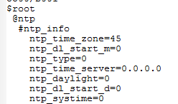

添加一个表象节点的配置

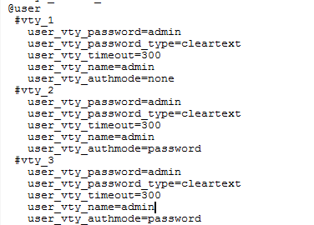

注意：

如果是全局配置则添加在root接口下面，如果需要存在特定接口下面，要找到对应的接口添加

模块名以@开头，段或者表项名以#开头

这些名称都是OID注册时的名称，不能随便写

如果是表象节点，则段名=注册的Section名称+编号，编号从1开始

# CFG API

## 初始化函数

int Cfginit(int flag);

所有模块如果需要和CFG打交道，初始时都要调用此函数。

Flag 为

#define MASTER 1

#define SLAVER 0

只有master 初始化时设置为 MASTER ,其他所有模块都为SLAVER

举例：

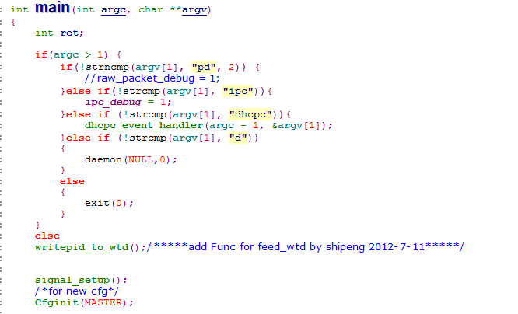

## 配置读取函数

int cfg_getval(int ifindex,unsigned int oid,void *val,void* default_val,unsigned retlen);

ifindex 接口索引，根据配置存在的位置去指定

oid 为对应的oid

val 为buffer

default 为 默认配置，如果获取不到对应的值，则val返回值为default指定的值

retlen 为buffer大小

注意：

val ，default 仅支持字符串

举例：

获取表象节点配置

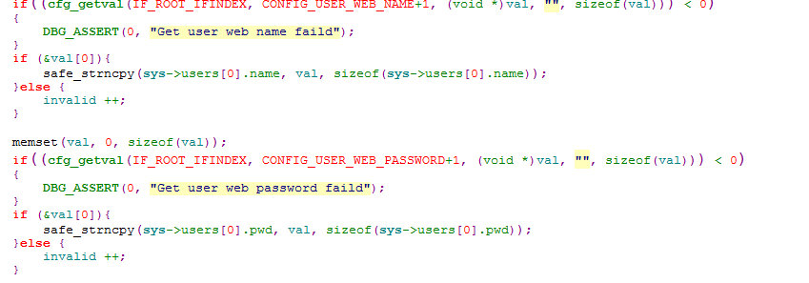

获取非表象节点配置：

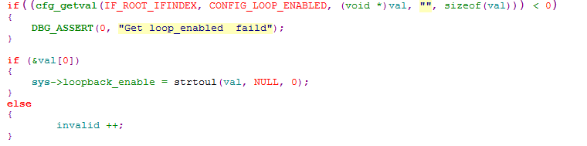

## 配置设置函数

注意：此接口只能在master 中使用

int master_cfg_setval(int ifindex,unsigned int oid,void *val)

参数说明

ifindex 接口索引，根据配置存在的位置去指定

oid 为对应的oid

val 为设置的buffer

举例：

设置表象节点

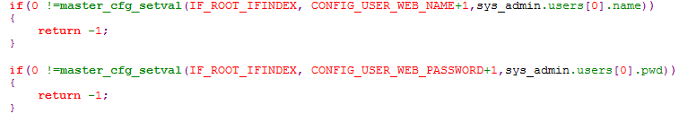

设置非表象节点

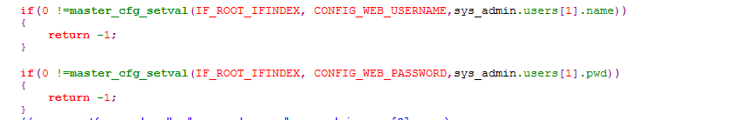

## 配置删除函数

注意：此接口只能在master 中使用

int master_cfg_del(int ifindex,unsigned int oid)

ifindex 接口索引，根据配置存在的位置去指定

oid 为对应的oid

说明：

如果要删除一个模块的全部配置，oid为模块OID

如果要删除接口下面的所有配置 ，oid为0

如果要删除一个section下面的全部配置，oid为section oid

举例：

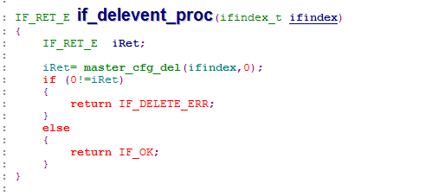

LEPEIWARE 接口编程手册

# ifm介绍

ifm 是用户态接口抽象层，此抽象层为编程用户提供统一的接口读取，设置，遍历，删除，创建等接口，屏蔽LINUX 设备层，方便用户开发。

# 接口API

## 接口创建函数

IF_RET_E IF_CreatInterface( IN IF_INFO_S * pstInfo, OUT ifindex_t * puiIfIndex );

入参IF_INFO_S 定义如下

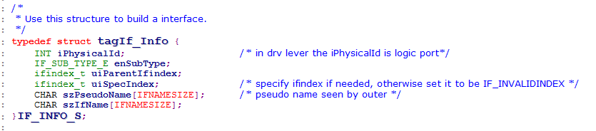

enSubType 指定创建接口类型，具体定义在lw_if_pub.h中

uiParentIfindex 为父接口索引，存在父接口的，要填写此参数，例如L3VLAN和ETH接口往往存在父子关系。不存在则设置为IF_INVALID_IFINDEX

uiSpecIndex 为指定接口索引，如果此参数不为IF_INVALID_IFINDEX，系统则为用户创建的接口分配指定的索引，如果设置IF_INVALID_IFINDEX，则系统自动分配接口索引

szPseudoName 为伪接口名，用户可以随意设置，接口创建成功后，用户也可以更改

szIfName 为接口名，此接口名一旦设置后，后面将不能变更，其和ifindex都是此接口的

身份标志

szIfName 的命名有一套规范，其中ETH网口，其名称是netdevice设备名，其他接口命名如下：

L3VLAN IF_L3VLAN_NAMEPREFIX+vid  
ETHPORT IF_ETHPORT_NAMEPREFIX+logicport

puiIfIndex 为出参，接口创建成功后，系统分配的接口索引

注意：此接口只能在master中使用，一般此接口只用在三层逻辑接口方面，其他物理接口系统会自动创建

举例：

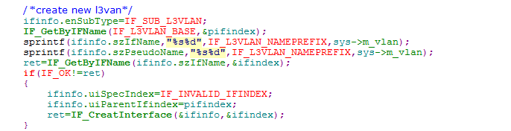

## 接口删除函数

IF_RET_E IF_DeleteInterface( IN ifindex_t uiIfIndex );

uiIfIndex 为要删除接口的索引

注意： 如果此接口存在子接口，则要先删除字接口，否则无法删除

## 接口属性获取函数

IF_RET_E IF_GetAttr( IN ifindex_t uiIfindex, IN IF_ATTR_E enAttrId, INOUT VOID * pValue ,IN UINT uiLen);

参数说明：

uiIfindex 接口索引

enAttrId 要获取的属性ID

pValue 返回值的BUFFER

uiLen BUFFER 的大小

可以获取的属性ID如下：

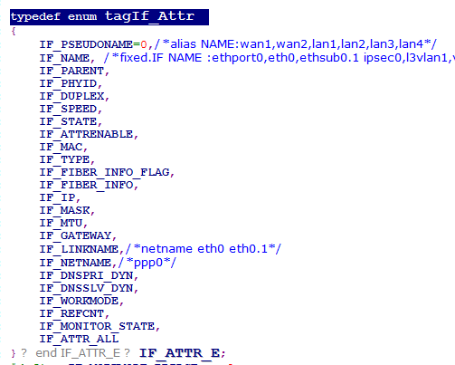

接口中存在都是实际生效的数据，例如网口可以配置为静态，也可以配置为动态获取

，其中的IP就是实际生效的IP信息

通过此接口可以获取接口状态

例如：

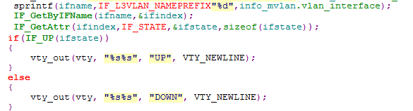

## 接口属性设置函数

IF_RET_E IF_SetAttr( IN ifindex_t uiIfindex, IN IF_ATTR_E iAttrId, IN VOID * pValue,IN UINT uiLen );

参数说明：

uiIfindex 接口索引

enAttrId 要获取的属性ID

pValue 设置值的BUFFER

uiLen BUFFER 的大小

可以设置的属性ID如下：



注意：

此接口只能在MASTER中调用，普通用户一般不要去设置。让master根据系统状态去设置。

## 接口遍历函数

#define IF_GetFirstIfindex(enSubType,puiIfindex) IF_GetFirstIfindexByDomain(enSubType,IF_DOMAIN_NORMAL,puiIfindex)

获取指定类型接口的首个接口

参数说明：

enSubType 要遍历的接口类型

puiIfindex 返回的接口索引

IF_RET_E IF_GetNextIfindex( IN IF_SUB_TYPE_E enSubType,INOUT ifindex_t * puiIfindex );

获取指定类型接口的下一个接口，

enSubType 要遍历的接口类型

puiIfindex 入参时，表示当前接口，出参时，表示获取的下一个接口

如果出参 puiIfindex 为IF_INVALID_IFINDEX，表示没有接口存在

举例：

static int timer_handle_vlanif_monitor_check(timer_element_t *timer, void *data)

{

INT iRet = 0;

ifindex_t uiIfindex = 0;

UINT32 uiVid = 0;

UINT32 uiStatus=0;

IF_STATUS_E logstate = IFM_MAX;

CHAR szBuf[BUF_SIZE128]={0};

//CHAR szName[IFNAMESIZE];

CHAR szIfname[IFNAMESIZE];

CHAR szPseduname[BUF_SIZE128];

iRet = IF_GetFirstIfindex(IF_SUB_L3VLAN,&uiIfindex);

while(IF_OK == iRet)

{

(VOID)cfg_getval(uiIfindex,CONFIG_IF_ENABLE,szBuf,NULL,sizeof(szBuf));

if(strcmp(szBuf,ENUMTOSTR(IF_MOD_ENABLE))==0)

{

memset(szIfname,0,sizeof(szIfname));

if(IF_OK!=IF_GetAttr(uiIfindex,IF_NAME,szIfname,sizeof(szIfname)))

{

iRet = IF_GetNextIfindex(IF_SUB_L3VLAN,&uiIfindex);

continue;

}

sscanf(szIfname,IF_L3VLAN_NAMEPREFIX"%u",&uiVid);

#ifdef ONU_STYLE

Drv_GetVlanStatus((vlan_id_t)0, &uiStatus);

#else

Drv_GetVlanStatus((vlan_id_t)uiVid, &uiStatus);

#endif

//printf("%s is %d.. \n",szPseduname,uiStatus);

if(UP == uiStatus)

{

/*查看虚接口状态*/

IF_GetAttr(uiIfindex, IF_STATE, &logstate, sizeof(IF_STATUS_E));

/*虚接口UP，不做处理*/

if(IF_UP(logstate))

{

iRet = IF_GetNextIfindex(IF_SUB_L3VLAN,&uiIfindex);

continue;

}

logstate = IFM_NOIPGET;

IF_SetAttr(uiIfindex, IF_STATE, &logstate, sizeof(logstate));

memset(szPseduname,0,sizeof(szPseduname));

IF_GetCliName(uiIfindex,szPseduname,sizeof(szPseduname));

ifm_call_notifiers(uiIfindex,IF_NOTIFY_PHYUP,NULL);

printf("%s is up.. \n",szPseduname);

}

else

{

/*查看虚接口状态*/

(VOID)IF_GetAttr(uiIfindex, IF_STATE, &logstate, sizeof(IF_STATUS_E));

/*虚接口DOWN，不做处理*/

if(!IF_UP(logstate))

{

iRet = IF_GetNextIfindex(IF_SUB_L3VLAN,&uiIfindex);

continue;

}

logstate = IFM_PHYLINKDOWN;

IF_SetAttr(uiIfindex, IF_STATE, &logstate, sizeof(logstate));

/*添加LOG信息*/

memset(szPseduname,0,sizeof(szPseduname));

IF_GetCliName(uiIfindex,szPseduname,sizeof(szPseduname));

ifm_call_notifiers(uiIfindex,IF_NOTIFY_PHYDOWN,NULL);

printf("%s is down.. \n",szPseduname);

}

}

iRet = IF_GetNextIfindex(IF_SUB_L3VLAN,&uiIfindex);

}

return 0;

}

## 接口获取函数

#define IF_GetByPseudoName(name,puiIfIndex) IF_GetByPseudoNameDomain(name,IF_DOMAIN_NORMAL,puiIfIndex)

根据伪接口名获取接口索引

#define IF_GetByIFName( name, puiIfIndex ) IF_GetByIFNameDomain(name,IF_DOMAIN_NORMAL,puiIfIndex)

根据接口名获取索引

举例：



注意：

一般都是使用IF_GetByIFName，如果用户自己定义了伪名，可以通过IF_GetByPseudoName

获取

## 接口事件相关函数

int ifm_notifier_register(struct notifier_block *nb);

注册关注事件

int ifm_notifier_unregister(struct notifier_block *nb);

注销关注事件

事件注册块定义如下：

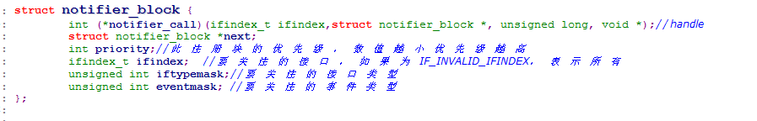

举例：

例如根据接口变化去配置网络地址

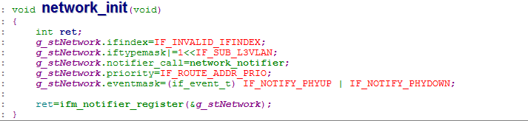

LEPEIWARE FAQ

1. 调用接口删除时会失败，是怎么回事？

请假查是否存在关联的子接口，如果存在，需要先删除子接口，然后再删除此接口

1. WEB 能否不通过RPC从master 获取数据？

可以，如果自己组织数据，可以直接通过cfg_get 接口从cfg中获取原始配置

1. master中，想shutdown 一个接口怎么做？

直接调用 IF_DISABLE ,如果要开启调用IF_ENABLE

1. 对于ethernet port，逻辑端口是从几开始？

是从1，开始，如果要遍历逻辑端口，调用LgcPortFor(lport)

1. 怎么从web/cli 接口名转化成实际接口名？

调用IF_Userstr2ifame

1. 怎么从获取接口的web或者CLI名称？

IF_RET_E IF_GetCliName(IN ifindex_t uiIfindex,INOUT CHAR *pszName,IN UINT uiSize);

IF_RET_E IF_GetWebName(IN ifindex_t uiIfindex,INOUT CHAR *pszName,IN UINT uiSize);

1. 不想使用目前的CLI/web 接口提示名称，怎么修改？

请修改lw_if_pub.h 中

#define CLI_GIGAPORTPREFIX "gigabitethernet"

#define CLI_FASTPORTPREFIX "ethernet"

#define WEB_GIGAPORTPREFIX "GE"

#define WEB_FASTPORTPREFIX "FE"

1. 想查看一个接口是UP还是DOWN怎么做？

直接读取接口的IF_STATE属性即可

举例：

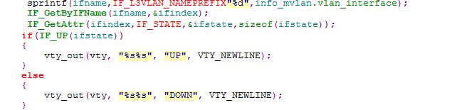

1. 怎么修改出场配置文件？

只要在config/xxx/startup 中修改即可

Xxx 是产品名

1. 有没有cfg,ifm debug 接口？

命令_debugshell 进入shell

输入cfg 或者ifm即有相关提示

1. 目前的用户进程没有控制终端，无法输出调试信息，该怎么做？

请修改 config/xxx/rc 启动脚本

把master d &

修改为 master & 即可

12 怎么判断当前接口类型，例如是千兆的还是百兆的？

如果知道逻辑端口号，PT_SP((PORT_TYPE((port_num_t)uiIfid)))==SP_1000 进行判断

13 当前的ethport的物理属性有没有相关配置文件的？

有，在config/xxx/port_config.c 中

14 每次make all ，感觉速度很慢，不想每次都全部编译，有没有快速的命令？

有，如果只编译某个模块，然后内存调试，只要执行make software-xxx;make rootfs;make ramfs;即可

15 怎么加载内存调试版本？

boot 下执行run ramdisk

16 boot 下烧image,会破坏产测数据，怎么恢复？

执行完 uumage 命令后，请立即执行saveenv